**Образовательные школьные туристические маршруты**

**МКОУ Жаровская ООШ им. М.М. Платова**

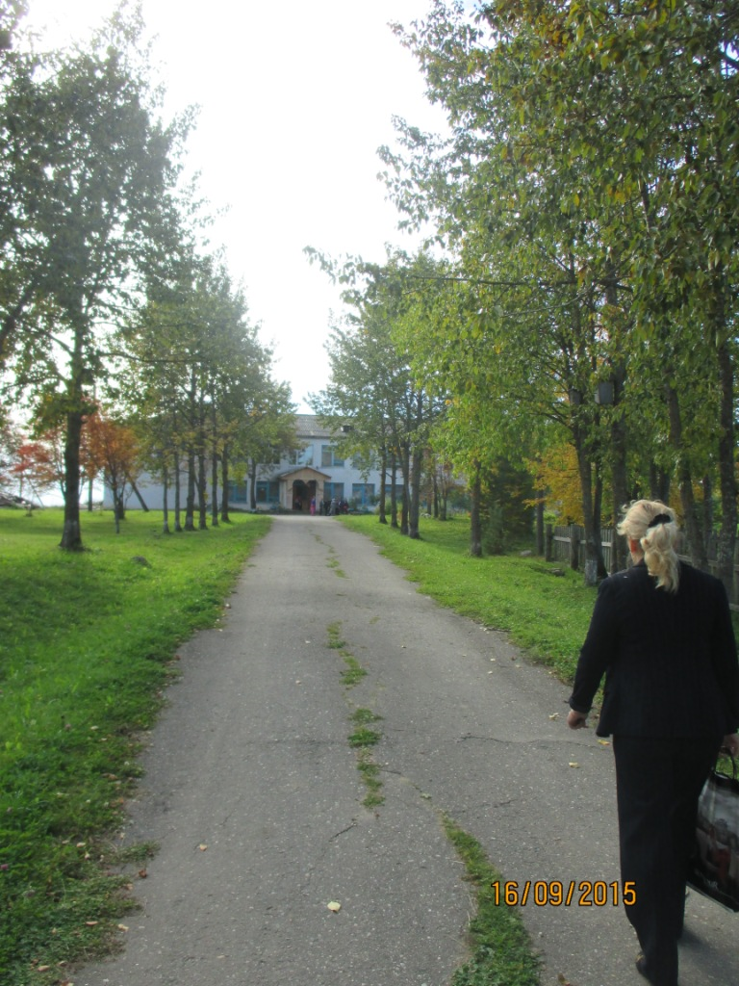**2015- 2016 учебный год**

Образовательные маршруты МКОУ Жаровская ООШ им. М.М. Платова разработаны и построены с учётом всех возрастных особенностей учащихся, а так же учебных и воспитательных планов и программ.

Экскурсионные образовательные маршруты являются большой помощью в овладении учебным материалом, создают оптимальные условия для развития и самореализации ребенка, формирования у него в процессе туристической и экскурсионной деятельности жизненных ценностей.

Образовательные школьные туристические маршруты - это форма работы является ответом на социальный заказ, который поступает образовательному учреждению от представителей ученической, родительской или педагогической общественности и как результат собственной поисково-исследовательской деятельности.

Для участников экспедиции разработаны тематические экскурсионные образовательные маршруты.

*Возрастная категория –учащиеся  5 – 9 классов*

Программа каждого маршрута содержательно продолжает один или несколько учебных курсов  образовательной программы школы: *истории ,географии,   основ религиозных культур и светской этики,  биологии, литературы, искусства.*

Предлагаемые маршруты также могут быть использованы при организации внеурочной деятельности обучающихся по направлению «Духовно-нравственное воспитание учащихся»

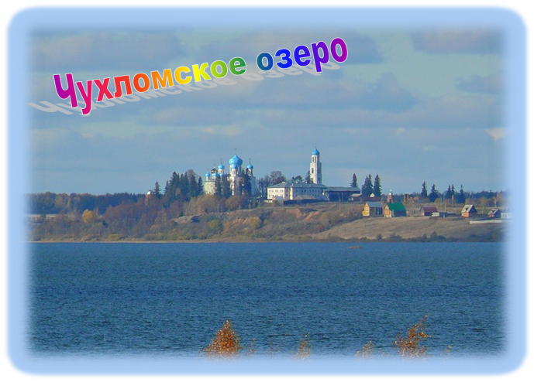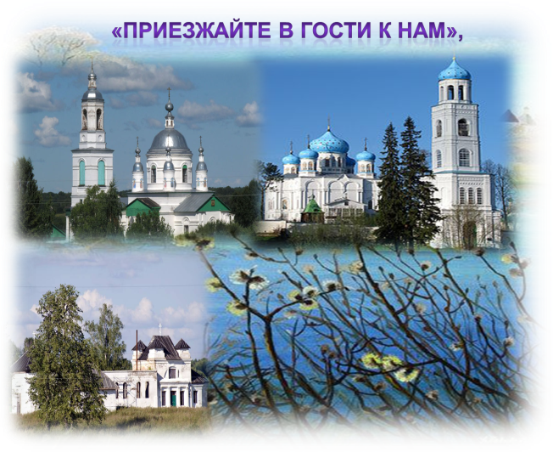

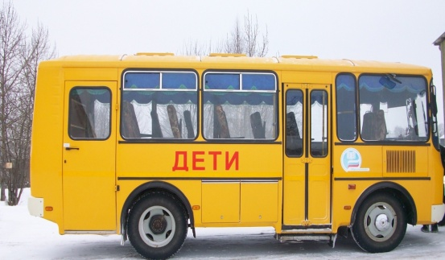

**Тема маршрута:**

**« Приезжайте в гости к нам! »**

« Знание истории своего народа, знание памятников его культуры открывает перед человеком целый мир – мир, который не только величественен сам по себе, но который позволяет по-новому увидеть и оценить современность».

Д.С. Лихачёв.

**Дорогие друзья!**

Приглашаем вас в увлекательное путешествие по нашей малой Родине, в живописный уголок Чухломского района Костромской области - на святую Ножкинскую землю.

**Программа маршрута:**

**1.МКОУ Жаровская основная общеобразовательная школа**

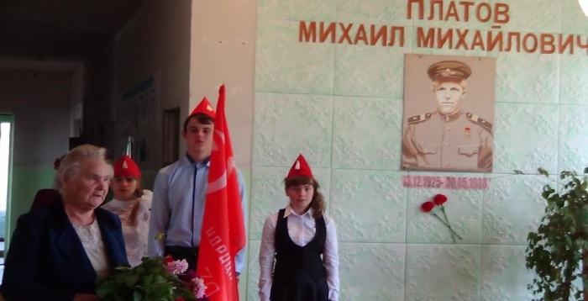Цель: Познакомиться с подвигом Героя Советского Союза М.М. Платове

**2. Храмовый комплекс села Ножкино:**

Цель: Знакомство с историей святых мест Ножкинской земли:

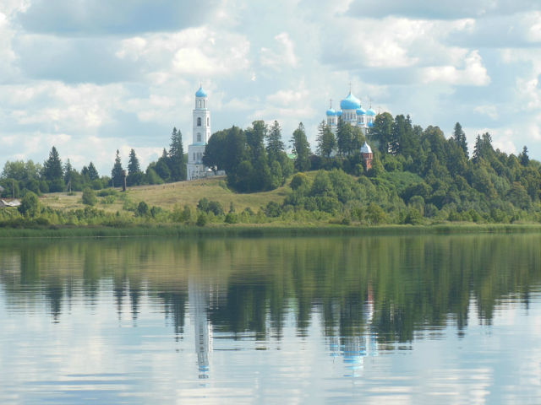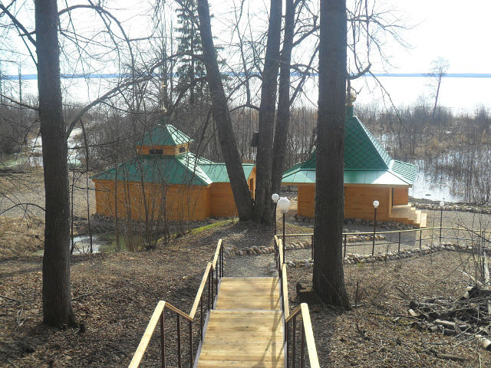Свято- Покровский Авраамиево- Городецкий монастырь

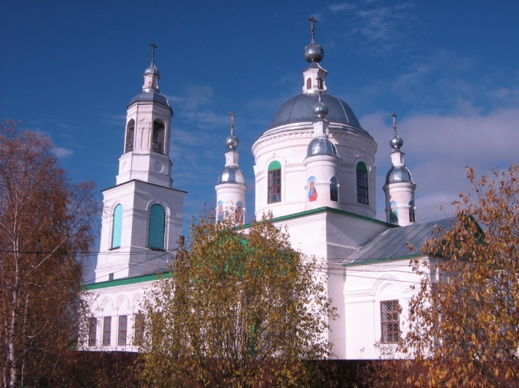

храм Покрова Пресвятой Богородицы:

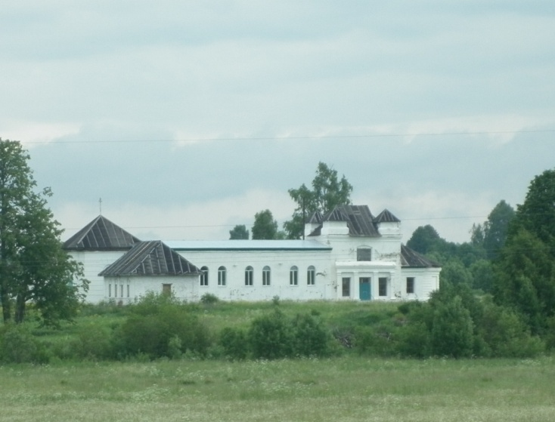

церковь Варвары Великомученицы.

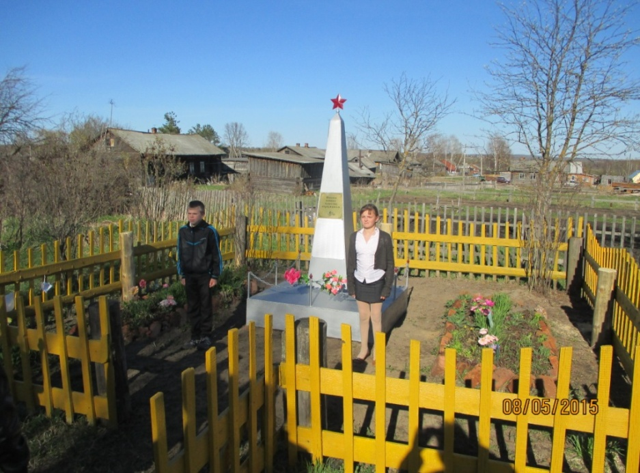**3.Деревня Федоровское.**

***3.1 Свеча Памяти***

Цель: возложение цветов к обелиску Славы и мемориальной доске М.М. Платова;

Почтить память умерших от болезней и ран солдат и офицеров минутой молчания. Возложение цветов.

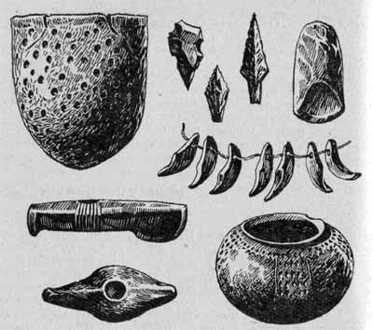

***3.2 Седая древность***

Цель : побывать на местах археологических раскопок в деревне Федоровское, узнать о находках на стоянке первобытных людей

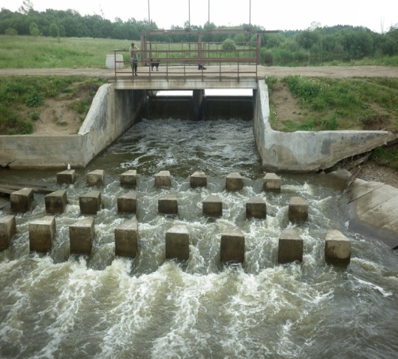

***3.3.Река Векса***

-Цель: познакомиться с географическими и природными особенностями реки Векса

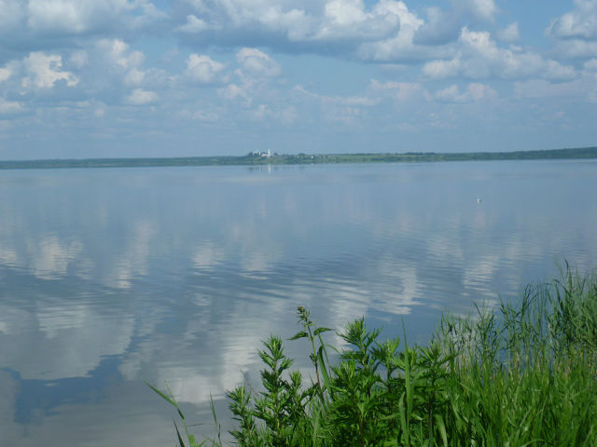**4. Деревня Аринино**

Цель: познакомиться с историей и легендами Чухломского озера

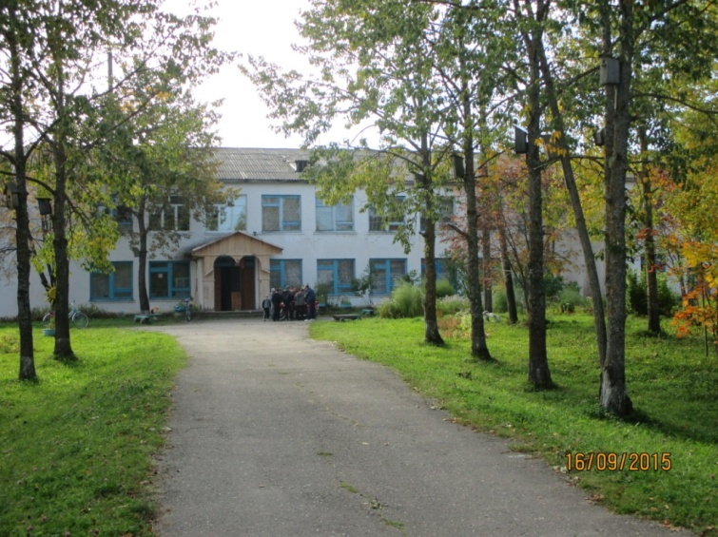

**5**.**Обед** МКОУ Жаровская ООШ им. М.М. Платова

***Время проведения образовательного маршрута: апрель- июнь***

Телефоны для справок: (84941)3-21-65